总署版问题集20170123

**一、备案问题：**

1、注册问题：

答：新加入的企业请到<http://www.singlewindow.gz.cn/>,

注册账户和密码（无需等待审核），有账户密码有直接登陆<http://cbec.singlewindow.gz.cn>进行企业基本资料的补充，保存后可获得C0的编号。

2、企业关检备案问题：

答：1、海关的备案现在是属地海关稽查系统的备案，一次备案全国通用。

2、国检的备案可以通过单一窗口企业备案信息（要录完整信息和附件上传）完成后选择正确的检验检疫机构代码，点击就可以把电子版发送到现场，然后需要递交纸本资料到国检的现场审核，审核完成后会有检验检疫备案编号返回系统，企业可以自行查询到。

3、账户密码遗失问题。

答：[发送邮件到services@gzeport.com](mailto:发送邮件到services@gzeport.com),附上企业营业执照副本复印件（加盖公章）的扫描件，主题是***企业申请重置密码。

4、国检商品备案的问题：

答：一般商品是计算机自动审核通过；负面清单商品会被退单并显示退单原因；敏感商品或者是其他商品需要人工审核。如果商品备案一直是接收成功的状态，请先检查检验检疫机构代码是否有发错，第二就是去现场人工审核才会有检验检疫备案编号返回。

**二、传输通道问题：**

1、目前有哪些免费的传输方式？

答：目前有HTTPS和FTP传输方式，（具体参考群文件有开发文档），相对来说HTTPS比FTP稳定性要好，CEB报文格式和KJ报文格式都可以选择这两种传输模式。

2、HTTPS的模式如何申请开通？

答：HTTPS的模式申请，先按照群文件文档《广州跨境电商公共服务平台HTTP接口规范（发布）》开发好，接着确认在跨境电子商务系统企业备案的基本资料里面填写完整的邮箱地址，[然后发送申请邮箱到services@gzeport.com](mailto:然后发送申请邮箱到services@gzeport.com)，主题是***公司申请HTTPS密钥，客服人员收到邮件后会通过邮件将密钥返回企业。

3、FTP模式如何开通？

答：FTP的模式先按照开发文档开发好报文，安装客户端（清单发送企业因为涉及加签问题要安装客户端，三单发送的企业可以自己开发程序或者是使用FTP工具上传下载报文）就可以传输报文，客户端群文件有下载。

4、是否可以同时使用两种传输的模式（HTTPS和FTP）？

答：传输报文可以是两种模式都可以，但是获取回执只能选择一种协议，建议用http方式获取回执。

**三、常见业务问题**：

1. 商品备案问题。

答：目前只有国检需要做商品备案，海关已经取消，订单的海关备案编号直接填写正面清单的HSCODE。

国检的商品备案状态有“已申报”、“接收成功”、“已备案”、“退单”。一般商品是计算机自动审核通过的，状态为“已备案”；负面清单商品会直接退单；如果是一直是接收状态，没有检验检疫备案编号返回，则是需要人工审核，请联系国检现场，第一次备案的商品通常需要人工审核。

1. 订单（运单、支付单）发送后没有回执？

答：可以登录单一窗口系统检查是否有数据发送上来，正常情况状态分为“已申报”、“已接收”、“申报成功”。

请先检查报文格式是否正确，在三单没有齐全和没有清单的情况下，总署只会返回2已接收的回执，在总署系统显示为“已申报”状态，待清单与三单对碰后才会有120“校验通过”的回执。退单的情况根据实际内容需要进行修改。

1. 加签问题，是否需要申请KEY? 不加签要不要安装客户端1.4？

答：目前的总署统一版是三单（订单、运单、支付单）发送不需要加签，暂时只要清单发送需要加签。

客户端是帮助企业实现报文上传和下载回执的，在此期间需要一直打开run.bat的程序，如果不是需要加签的企业，也可以自行开发程序或者是用FTP工具上传下载报文。

1. DXPID是否每家企业都需要申请？

答：每家企业都需要申请，填写《电子口岸数据交换平台申请表》，[发邮件到services@gzeport.com。原件寄到广州市广园中路338号6](mailto:发邮件到services@gzeport.com。原件寄到广州市广园中路338号6)楼客服部收，电话：020-86010121。申请时间一般是10到15个工作日左右，以收到原件为准。

1. 总署版格式文件目前用什么样的规范来命名？

答：目前总署版格式文件命名还未有一个标准的定义。建议企业可以用这种命名方法，比如：CEB711_(企业拼音简称)_2016061409090011111

1. 下单人、收件人、支付人，可以填写不同的人吗？这样三单会不会对碰不了吗？

答：目前要求下单人和支付人一致，收件人可以不同。另外是根据下单人的身份实名制来限制个人年度2W的消费额。

1. 总署版能发国检数据吗？

答：是根据报文格式区分，CEB是只发海关的格式，KJ是大报文格式，可以发海关和国检，目前南沙国检没有接入单一窗口。

1. 怎么查询企业在海关登记的信息是否成功？http://cas.chinaport.gov.cn/cas/login?service=http%3A%2F%2Fjcf.chinaport.gov.cn%2Fjcf%2Findex.jsp%3Bjsessionid%3DnGdwRBBY9vXh6QPH4XTFQ1ngctQVyvBt4cVXVH1p97nPlK3nXQnZ%211861643728

答：登录进去看，企业注册信息变更里，查看跨境电子商务企业类型勾选，没有需要去办理。

1. CEB格式校验网址和KJ格式校验网址?

答：CEB ：<http://www.singlewindow.gz.cn/testcbes/gzValidateXml.jsp>

KJ: <http://www.singlewindow.gz.cn/testcbes/validateXml.jsp>

1. 这两个guid有什么区别么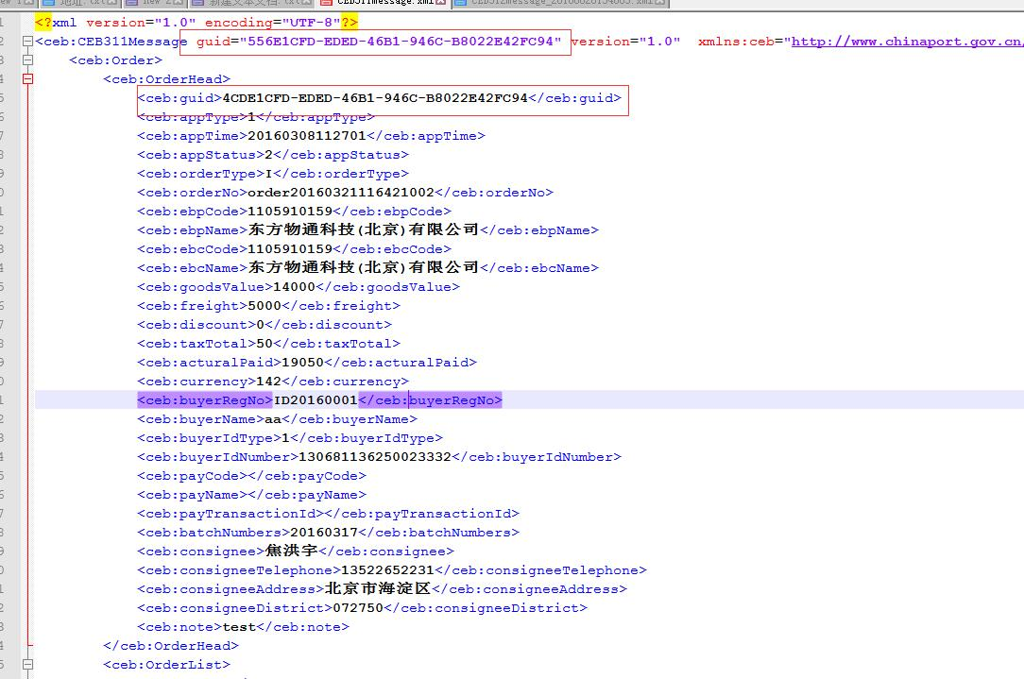  
   答：第一个是报文唯一标识ID  
   第二个是业务数据的标识ID
2. 传输企业代码和传输企业名称怎么填写？

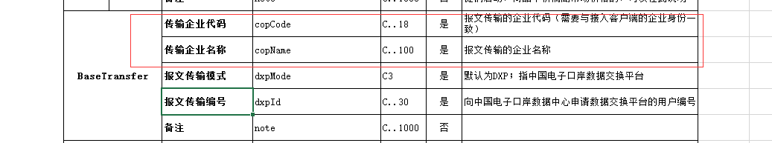

答：填数据传输企业的海关备案编号和名称，稽查系统给的10位海关备案号

1. 关于广州海关总署统一版切换后的问题？

海关答复：

BBC模式下，除三单和清单发至统一版，其余与账册有关的报文仍然发至广州版2.0系统。

BC模式下，三单和清单发至统一版，路境通发理货报告至统一版，物流企业不需要再报总分单。如需技术帮助，请联系总署或广州电子口岸技术联调人，业务问题可在微信群咨询，或拨打广州电子口岸客服电话：020-86010121，跨境工作组联系电话81103767及81131899。

1. 发送总署的回执，如果出现退单回执查不到企业备案信息的，请到属地海关稽查系统检查一下是否有勾选到跨境贸易电子商务企业类型，企业在海关备案一定要说清楚要开通跨境业务，并定位好自己的角色。如下图（海关内网截图）所示：

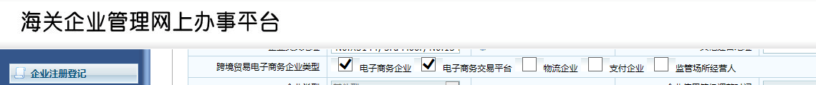

另外有的企业做了备案后如果没有勾选到角色，登录中国电子口岸的系统http://cas.chinaport.gov.cn/cas/login?service=http%3A%2F%2Fjcf.chinaport.gov.cn%2Fjcf%2Findex.jsp%3Bjsessionid%3DnGdwRBBY9vXh6QPH4XTFQ1ngctQVyvBt4cVXVH1p97nPlK3nXQnZ%211861643728里面的角色也是灰色的，如下图所示：查询的时候要用法人卡。

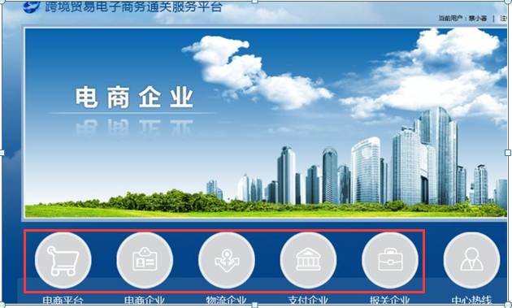

1. 清单发送没有回执，在总署系统查不到数据？

这个问题有可能是报文没有加签造成的，发送清单的时候插入KEY ,把要加签的报文放入signin。不加签的回执是如下图所示：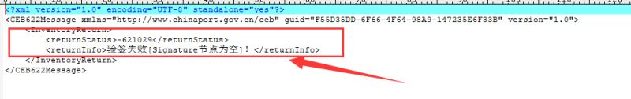

1. 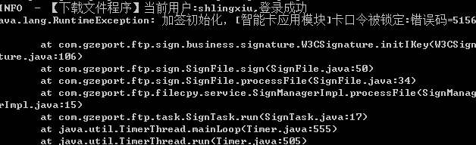上传程序抱错，卡口令被锁定 原因是输入错误密码太多次,需要去发卡机构重置密码。
2. 如系统出现三单或者清单编号没有回执的情况要如何操作？

答：第一，系统会三小时自动重发三单，正常情况会系统自动重发三次，清单不会自动重发海关。

第二，清单对碰问题，如果第一次对碰缺少三单中的单据，请企业补齐，清单会自动校验，如果没有自动校验，可以尝试在清单后面加A后，重报清单。

1. 企业的清单退单CDATA[[Code:1321;Desc:清单表体商品项与订单表体商品项的金额不一致。

答：请检查清单和订单的金额和商品的序列号是否一致，总署版要求是一致的，例如订单序列号1是A商品，序列号2是B商品，如果清单序列号对应的商品跟订单不一致就会出现上述的退单回执。

1. 报文消息属性发送人编号****与申报企业电子口岸备案编号C0********对应的EDI编号***不一致，请于管理员联系



答：请检查企业的C0编号（kj报文格式）或者是十位海关编号（ceb报文格式）是否是正确的，用错编号会出现上述情况。

1. 订单报文有错误需要修改要怎么操作？

答：在清单没有校验通过或者是放行的情况下，企业可以发送修改或删除订单的报文，如果是清单已经放行，只能做清单撤销的操作。

20.三单因为数据内容有错，跟清单对碰后被退单，修改重发后显示“**报文处理失败，接收报文为旧报文，不做处理”，接受失败。

答：需要企业发删除报文，待删除报文接收成功后，联系客服人员取消海关申报，才能重发新增的报文。

21. https传输的加签模式：

CEB报文格式做法：加完签再做BASE64加密，然后加公钥、私钥加密；

3.0（KJ报文格式）报文是BASE64和公钥私钥加密，最后才WEB加签，两种模式客户端都需要运行。

22. HTTP接口测试说明

请需要进行HTTP接口测试的企业按照以下信息生成和发送报文，接口规范和公私钥在群共享文件中下载，测试中的问题大家按照回执说明修改。测试地址：http://58.63.50.170:18080/cbt电子口岸备案号：【CO0000000033】

接口调用密钥：【12345678】

企业证书编号：【20160000000198】

EDI帐号(sender)：TEST17

23．清单申报失败[电商企业编码：4********,订单编号：********02],已存在较新清单，请修改app_time为最新时间。

答：如果是ceb报文格式请修改app_time为最新时间，如果是KJ报文格式，请同时修改InputDate、DeclTime这两个字段。